Как распланировать свое время?
Очень полезно для тех, кто не может правильно распорядиться своим временем! Эффективно планируем время по Эйзенхауэру.
Время - двоякое понятие. С одной стороны, мы располагаем им в достатке, и его еще много в запасе. С другой стороны, каждая потраченная нами секунда - прошла, и прошла безвозвратно. И главный вопрос - как мы потратили ее.
Анализ того, что вы хотите сделать и что вы действительно делаете, помогает оценить, насколько эффективно вы используете свое время.
Большинство систем управления времени сосредотачивается именно на рациональном распределении времени, мало уделяя внимания собственно задачам и целям. Но не все. Например, матрица Эйзенхауэра помогает сформулировать и идентифицировать задачи, распределяя их по степени важности:
Квадрат 1 - "Важное и срочное" - это срочные дела, когда нужно быстро доделать - незавершенные срочные дела - "хвосты". Также это могут быть дела, немедленное невыполнение которых приведет нас к неприятным последствиям; все что, касающееся нашего здоровья - или необходимо срочно сходить в магазин - купить еды или приготовить, чтобы вовремя покушать; дела, невыполнение которых отдаляет нас от поставленной ранее цели. Это кризисные ситуации, все, что скопились, пока мы находились в квадратах 3 и 4. В любом случае, это стресс для нас и поэтому в этом квадрате не стоит находится слишком долго.. В идеале этот квадрат должен быть пуст.
Лучше всего, когда мы больше всего времени уделяем делам, относящимся к квадрату 2 - " Важное, но не срочное": это работа над собой, планирование (+ долгосрочное планирование), общение с близкими, посещение спорт зала, работа над новым проектом. Это все, что полезно и в будущем принесет ощутимый результат, а спешка тут не требуется.
Это спокойная, целенаправленная работа над задачами, которые действительно важны для вас и у нас еще достаточно времени, чтобы довести их до конца. Важно тратить время на важные задачи, которые не являются срочными и только после этого браться за срочные и неважные дела.
Квадрат 3 "Срочное, но не важное"- например, срочная, заранее незапланированная встреча или такой же телефонный звонок, который отнимает время. Так же сюда относятся различные заботы, не связанные с достижением целей. Маловажные дела, выполнить которые необходимо как можно быстрей. Очень важно не путать срочные дела из квадрата 3 с важными делами из квадрата 1.
Квадрат 4 "Не срочное, и не важное" - "поглотители времени" - некоторые письма и пустые телефонные разговоры, рутина, то, что не интересно выполнять, компьютерные игры, социальные сети, просмотр ТВ. Злоупотребление отнимает время и силы, не принесет должной отдачи.
Определив это, можно заняться улучшением управления временем:
• Сделайте только раз. Мы склонны забивать наш мозг теми задачами, которые не были сделаны, могли бы быть сделаны или которые нам хотелось или надо бы сделать. Отбросьте это. Либо сделайте, либо забудьте - иначе это бессмысленная трата времени.
• Подойдите разумно. Все ваши начинания бесчисленное количество раз кто-то начинал делать до вас. Информация благодаря Интернету стала как никогда доступной - зачем тогда идти методом проб и ошибок? Не надо изобретать велосипед, ищите более разумные пути.
• Автоматизируйте. Существует огромное количество компьютерных программ, которые существенно облегчают нашу жизнь. Но наряду с ними создано много программ автоматизации, алгоритмов, планировщиков и матриц для нашей обычной жизни.
• Привлекайте третьих лиц. Не стоит взваливать на себя весь груз. Тот, кто сказал: "Если хочешь, чтобы все было сделано хорошо, делай все сам", видимо, располагал бездной свободного времени. Есть люди, которые могут и хотят помогать вам, так почему не воспользоваться их помощью?
• Производительность времени: Производительность сама собой вытекает из эффективности. Самое главное - осознать, что вам нужно. Определившись с тем, чего вы хотите добиться, вы сможете спланировать это легко и быстро.
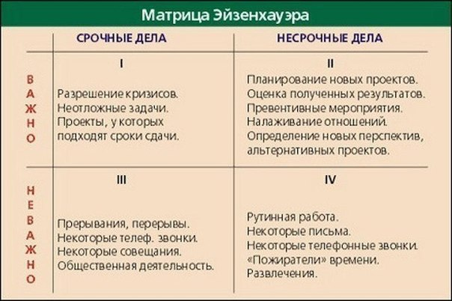

Источник//http://www.meta.kz/interesnie-fakti/915508-kak-rasplanirovat-svoe-vremya.html

